Documento di Specifiche Funzionali

Titolo della Richiesta: Preadvising Fast
Codice Iniziativa: 138972

Compilato da | : | GDL REPLY
Verificato da | :
Approvato da | :
Versione | : | 1.1
Distribuito a | : | DTO/IT/BASSPDCB/IT AS COR ESPR

Revisioni
Data | Versione | Stato | Descrizione | Autore
27/10/2025 | 1.0 | Consegnata |  | REPLY
23/03/202 | 1.1 | Consegnata | Modifica al paragrafo “Req 9 – File per gli impianti” | REPLY

Sommario
1 Introduzione 4
1.1 Scopo 4
1.2 Definizione, Acronimi e Abbreviazioni 4
1.3 Riferimenti 4
1.4 Vincoli, Assunzioni, Esclusioni ed Open Point 4
2 Obiettivo dell’iniziativa 5
3 Specifiche Funzionali 6
3.1 Ermes - Modifica pagina con elenco di ‘Anagrafica Giri’ 6
3.2 Ermes - Modifica pagina di Inserimento/Modifica giro 6
3.3 Ermes - Modifica ricerca per Stampa Presenze 8
3.4 Ermes - Modifica elenco Stampa Presenze 8
3.5 Modifiche DB 10
4 Elenco Sistemi Impattati 10
5 Allegati 10

Introduzione

Scopo
Il presente documento contiene l’analisi degli impatti funzionali per le componenti del sistema Corriere Espresso ed ha lo scopo di definire il processo di reingegnerizzazione del flusso di preadvising.

Definizione, Acronimi e Abbreviazioni
Sigla | Significato esteso
RU | Requisiti Utente
LDV | Lettera Di Vettura
ms | micro-servizio
ICD | Interfaccia di Comunicazione Dati, schema strutturato dei messaggi Kafka
BFF | Backend For Frontend
OL | OneLogistic
BS | BlobStorage, Sistema di archiviazione file in cloud
CE | Corriere Espresso
PDB | PosteDelivery Business
WS | WebService
SAP EM | SAP Event Management

Riferimenti
Id. Documento | Tipo di Documento | Titolo Documento | Allegato

Vincoli, Assunzioni, Esclusioni ed Open Point

Obiettivo dell’iniziativa
L'iniziativa 138972 nasce dall'esigenza di rendere più robusto, tracciabile ed efficiente il Processo detto “Preadvising”, che costituisce un nodo critico per l'organizzazione logistica e la gestione operativa delle spedizioni.
Lo scenario operativo individuato vede la parte Corriere Espresso (SDA IT Corriere Espresso) come principale canale per la fase di Normalizzazione degli Indirizzi mentre una macchina a stati monitorerà tutto il processo end to end dalla ricezione del flusso fino alla sua propagazione verso i sistemi postali adibiti alla sua lettura.
Gli obiettivi principali sono:
- Garantire la tracciabilità completa degli eventi di processo
- Rendere configurabile la logica di gestione dei CAP fittizi
- Produrre output file destinati agli impianti secondo standard aggiornati
- Fornire strumenti di quadratura e controllo per la verifica dei flussi
- Consentire un monitoraggio dettagliato tramite console e dashboard

Specifiche Funzionali

Req 9 – File per gli impianti
La fase finale del processo consiste nella generazione dei file preadvising destinati agli impianti e alle filiali. Questo compito sarà affidato al microservizio ce-dichiarato, che consumerà i dati dal topic del preadvising.completed prodotto dallo smistatore finale. A partire da questi dati, il servizio dovrà generare i file nel formato richiesto e salvarli nel Blob Storage.
Il ce-dichiarato, per la generazione del file e la valorizzazione dei campi, utilizza le stesse identiche logiche ora svolte tramite Stored Procedure:
- clicon_selez_dati_sew_pre_fil_sub_d_pp
- clicon_selez_dati_sew_pre_fil _d_pp
- clicon_selez_dati_sew_pre_fil_sub_hub

Il file delle filiali ad oggi viene estratto con la seguente query:
select id_ldv, id_ldv_madre, cod_servizio, importo_contrass, importo_ass, num_ordine,
mitt_intestatario, mitt_referente, mitt_indirizzo, mitt_cap, mitt_citta, mitt_provincia,
mitt_nazione, mitt_telefono, mitt_cellulare, mitt_email, mitt_info1, mitt_info2,
dest_intestatario, dest_referente, dest_indirizzo, dest_cap, dest_citta, dest_provincia,
dest_telefono, dest_fax, dest_cellulare, dest_email, dest_info1, dest_info2,
numero_colli, peso_colli, dim_h, dim_l, dim_w, contenuto, valore_dich, cod_tipo_pagamento,
valuta, note, numero_colli_parz, cod_rif_collo, id_cliente, barcode_servizio,
data_ins, campo_vuoto_1, campo_vuoto_2, dest_vicino from sew_spedizioni_fil_out

Formato file separato da “|”.
Per il file impianti la query è la seguente:
select id_ldv, id_ldv_madre, cod_servizio, importo_contrass, importo_ass, num_ordine,
mitt_intestatario, mitt_referente, mitt_indirizzo, mitt_cap, mitt_citta, mitt_provincia,
mitt_nazione, mitt_telefono, mitt_cellulare, mitt_email, mitt_info1, mitt_info2,
dest_intestatario, dest_referente, dest_indirizzo, dest_cap, dest_citta, dest_provincia,
dest_telefono, dest_fax, dest_cellulare, dest_email, dest_info1, dest_info2,
numero_colli, peso_colli, dim_h, dim_l, dim_w, contenuto, valore_dich, cod_tipo_pagamento,
valuta, note, numero_colli_parz, cod_rif_collo, id_cliente, barcode_servizio,
data_ins, campo_vuoto_1, campo_vuoto_2, dest_vicino, partita_iva, codice_obbligo_pod, fragilita
from sew_spedizioni_hub_out

Nuova gestione DHL
Rispetto al comportamento as-is riportato sulle stored procedureiene applicate, dovrà essere considerata questa nuova gestione del’'outbound DHL:
- JJITA8U[W-Z][0-9A-Z]{10} à OUTBOUND (da Italia verso Estero) à PEDI-OUT
- JJI298U[W-Z][0-9A-Z]{10} à REVERSE OUTBOUND (da Estero rientrano in Italia) à PEDI
Il codice_servizio, normalmente con valore “PEDI”, viene settato al valore “PEDI-OUT” se:
- ldv inizia con caratteri “8U” oppure,
- se il barcode ha il valore “RVE” (immagino Reverse) ed è diretta verso l’estero quindi nazione diversa da valore “ITA” o “IT”;

Flusso del File Impianti nel TO BE:
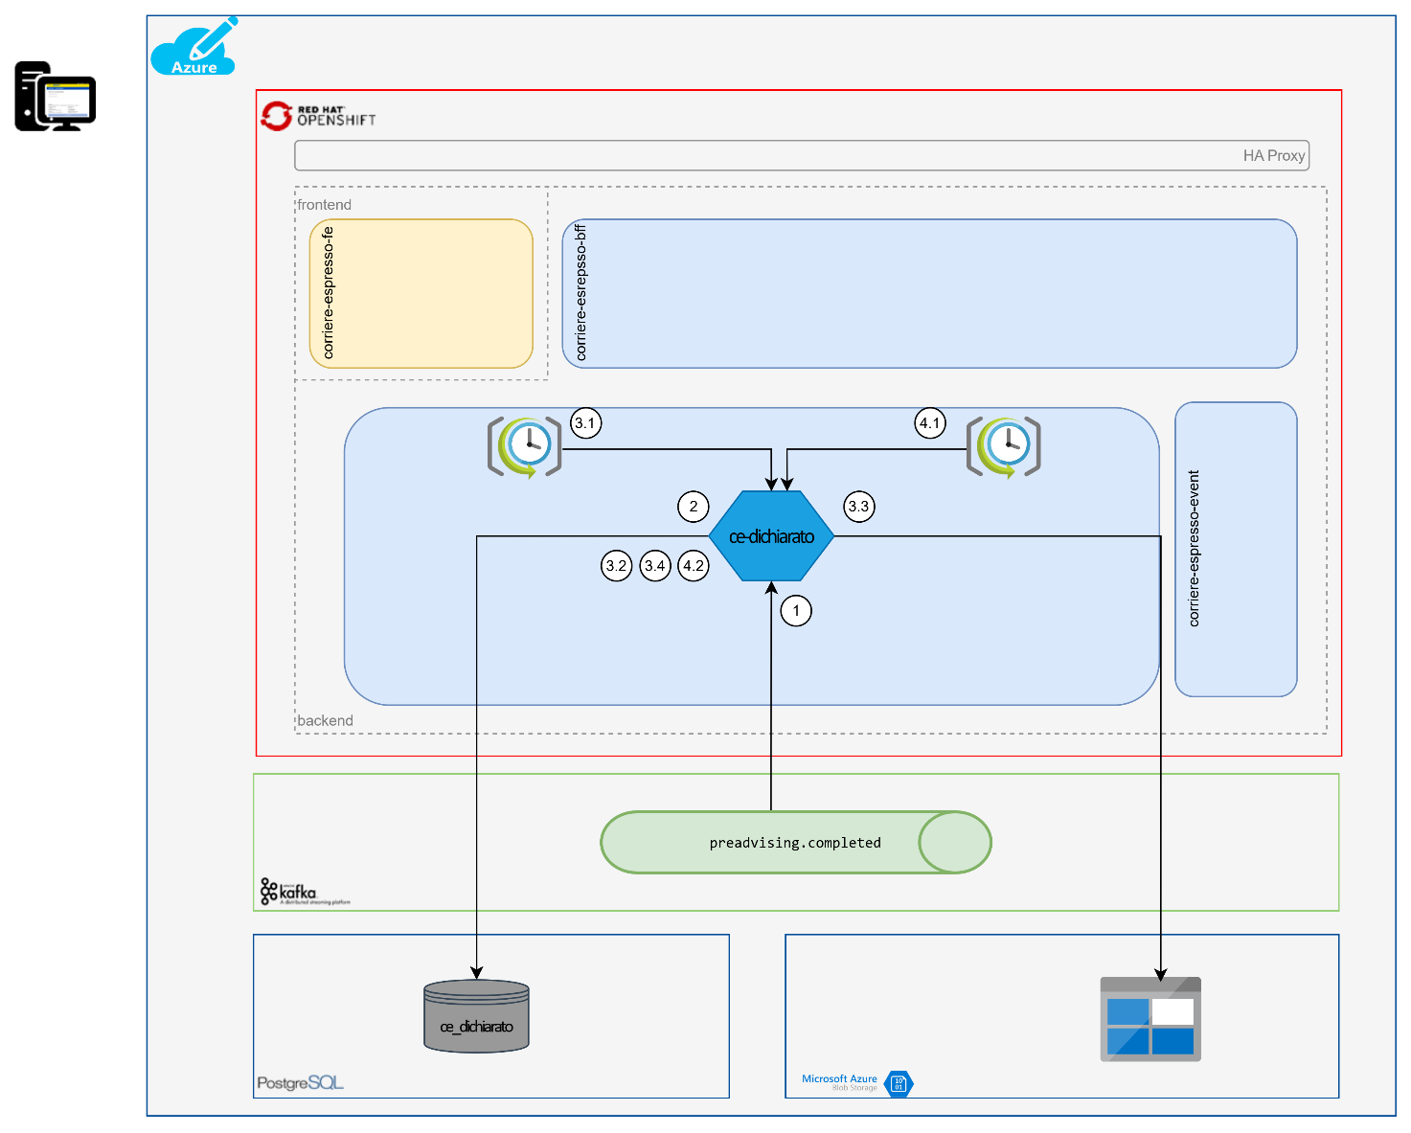
1 | ce-dichiarato consuma dal Topic preadvising.completed che invia il dichiarato completo.  Il ms effettua per prima cosa la validazione del payload arrivato, poi gestisce ed estrapola le informazioni necessarie e relative ad ImpiantiFiliali e ImpiantiHub.
2 | ce-dichiarato salva le informazione per hub e filiali all'interno del suo Database, popolando le tabelle: filie_impianti_filiali e file_impianti_hub
2 A | Gestendo gli hub, ce-dichiarato salva per ogni messaggio arrivato dal topic l'info per gli hub settando come quest'ultima "da processare" e se l'informazione è una spedizione "multi collo", gestisce i campi di: totColli, totPeso, totContrassegno come la somma di dei vari colli, e i campi dimH, dimL e dimW con il più "grande" nei colli presenti.
2B | Gestendo le filiali:  - Gestione codiceFiliale, sulla base su cui viene generato il file: SE il Cliente all'interno della Spedizione ha come "idPostazione" uno dei valori censiti all'interno della tabella "ce_postazioni_sew" o SE è una spedizione DHL Reverse e verso l'estero, allora viene settato codice filiale ="XX";  - SE è una spedizione "multi collo" il campo "peso" viene considerato come il totale del peso dei colli. I campi "dimH", "dimL" e "dimW" è consideato il max valore tra quelli dei colli  - Gestione codiceServizioFinale - Solo per spedizione DHL Internazionali:  - "PEDI-OUT" - Se dal topic arriva un idLdv che inizia con valore "8U" o è una spedizione "REV" (Reverse) e verso l'estero;  - "PEDI-RESO" - Se il cap destino è pari al valore "27219"  - "PEDI" - in tutti gli altri casi per la spedizione DHL  - - La filiale viene salvata sul DB con il valore "da processare" a true.
3.1 | Uno scheduler ogni 15 minuti (configurabile) azione l'azione di formazione dei file, hub e filiali, nel ce-dichiarato.
3.2 | ce-dichiarato va a leggere sul DB per le tabelle file impianti hub e file impianti filiali, le righe che hanno "da processare" con valore a true. Estrapolate queste va a creare i file per hub (uno per processo) e quelli per le filiali, un file per ogni codice filiale trovata all'interno del DB (uno per "XX", uno per "RM", ecc ecc), facendo la distinct sul codiceFilialil sulle righe trovate all'interno del DB.
3.3 | Viene fatto l'upload sul Blob Storage Azure dei file generati, all'interno del Blob "corriere-espresso".
3.4 | Per ogni riga utilizzata, per hub e per filiali, per la creazione dei file, viene settato il campo "da processare" a false.
4.1 | Ogni notte alle 03, valore configurabile, si avvia una Scheduler che avvia su ce-dichiarato il meccanismo di cancellazione delle righe già processate, per ovviare la saturazione del DB.
4.2 | Tutte le righe sulle tabelle "file_impianti_hub" e "file_impianti_filiali" vengono cancellate sul DB.

